令和６年度 松山聾学校サマースクール実施要領

１ 目 的
(1) 聴覚に障がいのある幼児児童が、知識の習得や興味・関心を広げる活動を通し、コミュニケーションを楽しみながら交流を深め、互いを理解し合う。
（2) 保護者や学級担任等に松山聾学校の取組を紹介し、聴覚障がい児教育への理解を深めてもらう。
(3) 聴覚障がいの有無に関わらず、参加する幼児児童が、交流及び共同学習の機会を通じて、障がい理解を深める。

２ 日 時 令和６年７月26日（金） 9:30 ～ 12:00 幼稚部・小学部
※ 時間帯は、部によって若干変わります。
※ 御希望の方には、午後から教育相談を行います。

３ 場 所 愛媛県立松山聾学校
〒799-2655 松山市馬木町2325番地
TEL 089-979-2211 FAX 089-979-2214

４ 参加者
（1）地域で学ぶ聴覚障がいのある幼児児童及び保護者
（2）保育園、幼稚園、難聴特別支援学級担任・難聴児支援員等
（3）本校幼児児童

５ 日 程（予定）
９：30～10：00 | オリエンテーション
10：00～12：00 | 活動
12：00 | 解散

６ 活 動
幼 稚 部 | 合 同 保 育 （ 水 遊 び 等 ）
小 学 部 | 集 団 遊 び （ ゲ ー ム 等 ）

７ 参加申込について
別紙様式に記入の上、７月５日（金）までに本校に郵送又はＦＡＸ、メールでお申し込みください。

８ 費用及び保険加入について
活動内容によっては実費を徴収しますので、予め御了承ください。
また、校外から参加するお子様には、レクリエーション参加中のけがを補償する「傷害保険」に加入していただきます。（有料・当日支払い）

９ その他
（1）来校に際しては、保護者が責任を持って送迎を行ってください。
(2) 参加者には、後日各部より活動内容や準備物等の詳細について御連絡いたします。
（3）参加申込後に都合で参加できなくなった場合は、速やかに御連絡ください。

10 学校へのアクセスについて
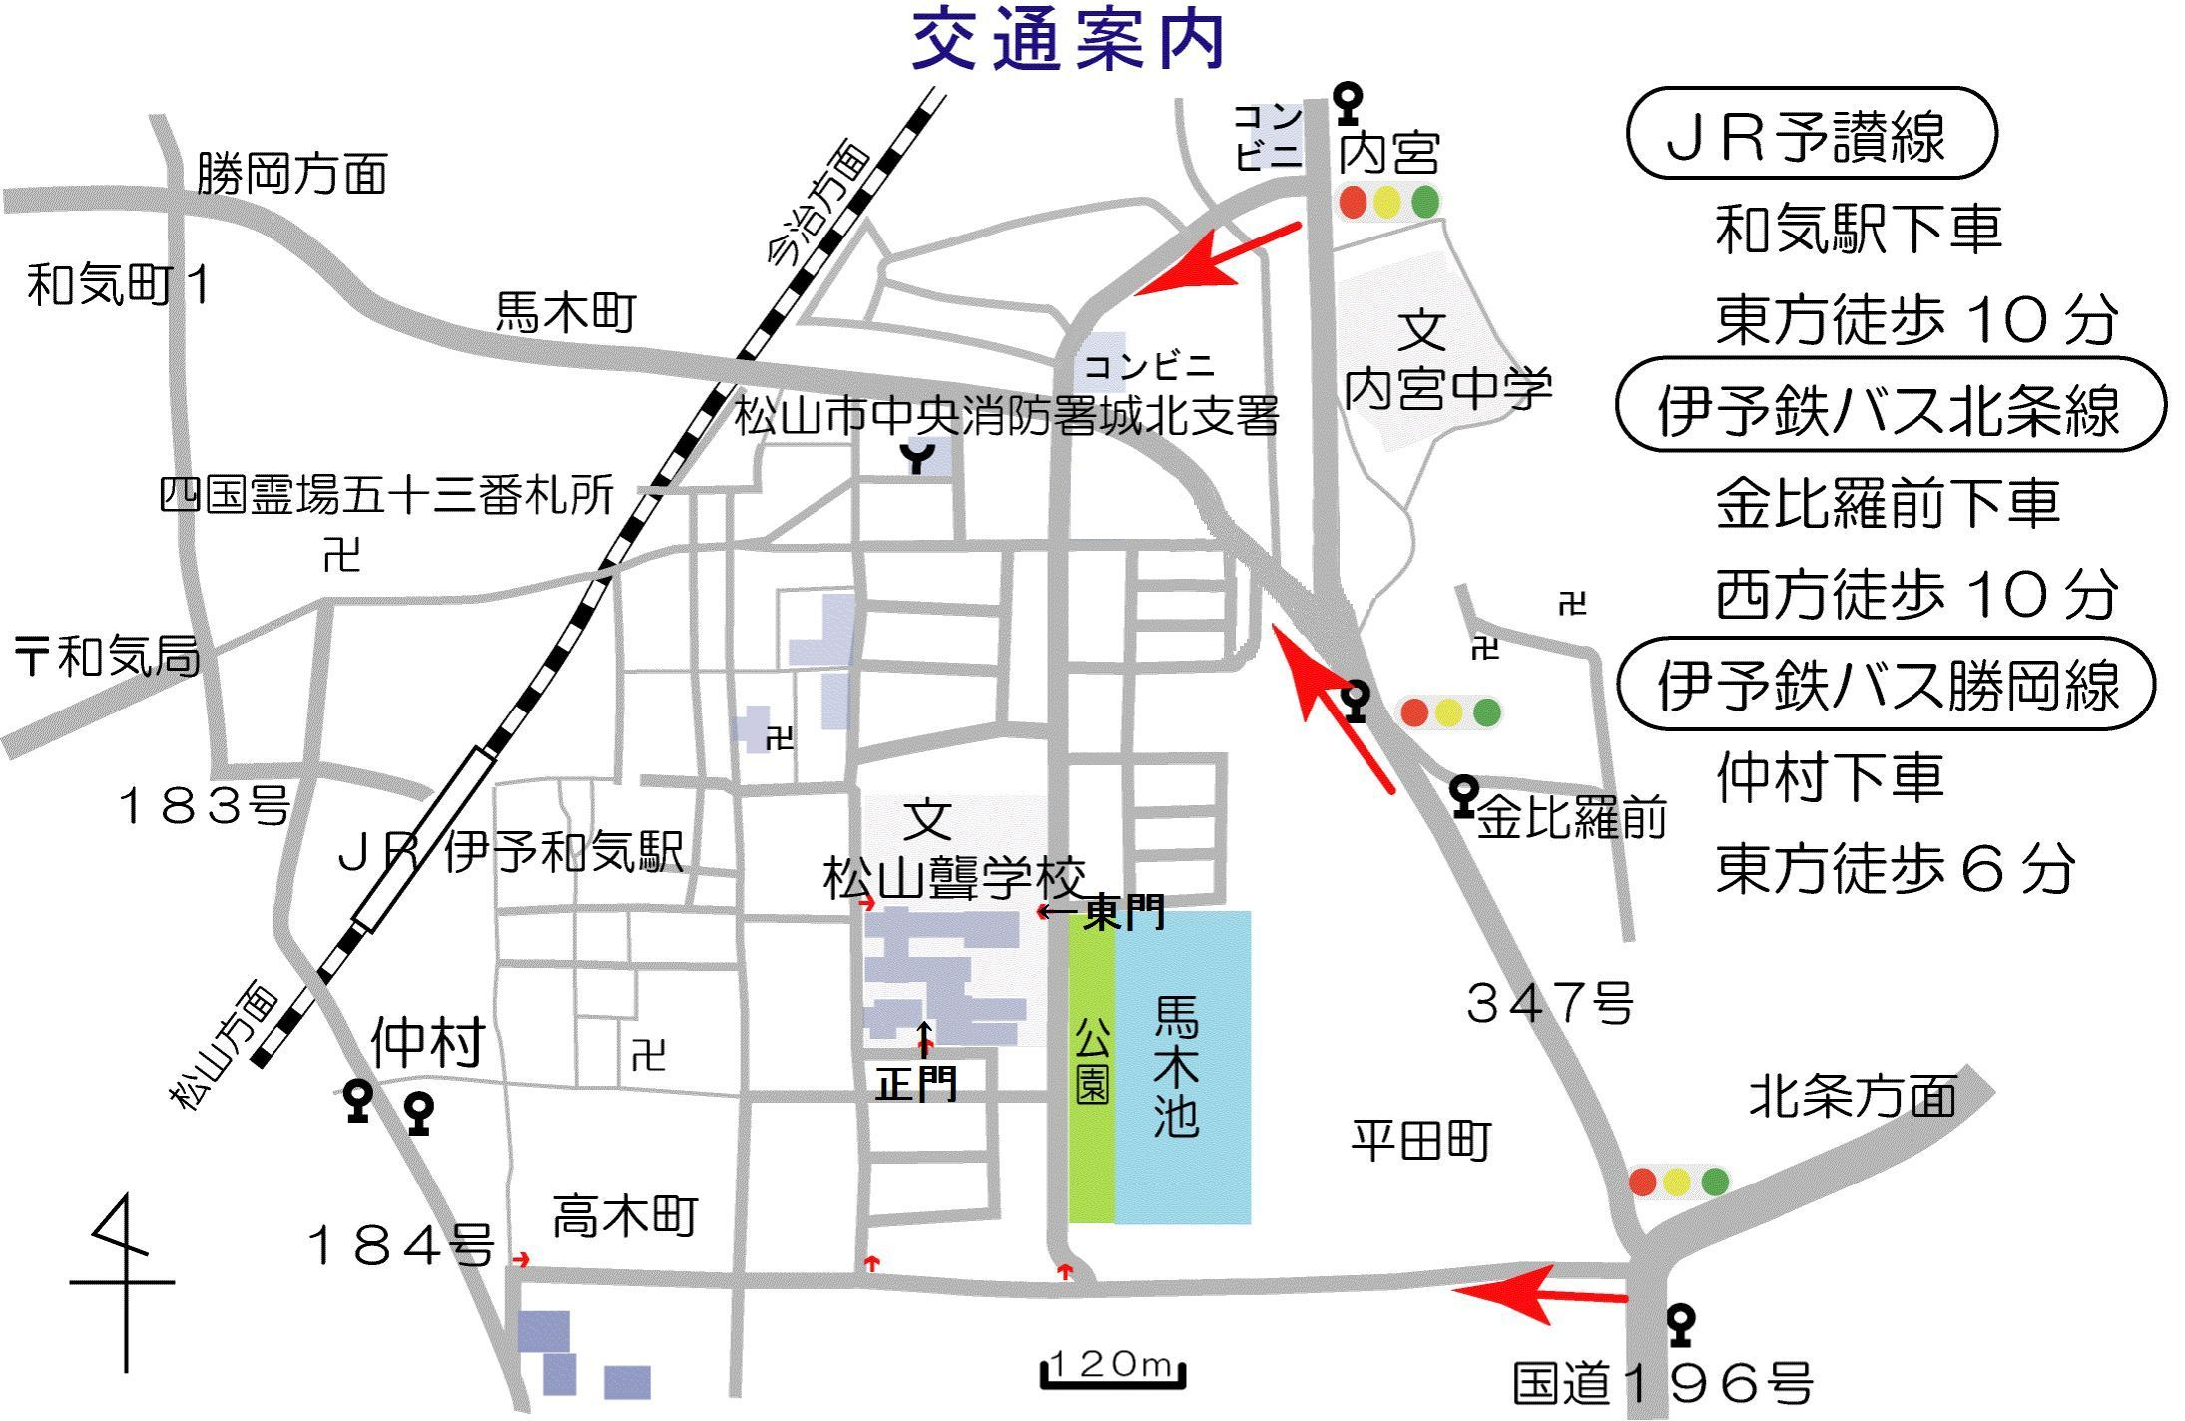

別紙
令和６年度 愛媛県立松山聾学校
サマースクール 参加申込書

令和 ６ 年 月 日

締め切り 令和６年７月５日（金）
※ 締切りの日を過ぎてからの申込みは、
受付できないことがあります。
フリガナ
氏 名
在籍校・園
（学年・歳）
住 所 | 〒
連絡先  ※当日、緊急時に連絡可能な  ものを御記入ください。 | TEL･FAX  メール等  その他
フリガナ
同 伴 者 （ 御関係 ）  ※御兄弟等も来校される場合はすべてお書きください。 | （ ）
個別相談の希望 | 希望する・希望しない（○をつけてください。）  【相談の内容等】
活動中配慮してほしい
こと

その他
［連絡先］ 愛媛県立松山聾学校
FAX 089-979-2214
ﾒｰﾙ ono-atsuya@school.esnet.ed.jp 担当 小野 敦也

